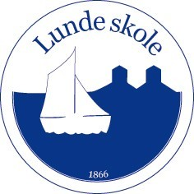 | 6. trinn Uke 47 |  |  | Uk||| Dato: 17. - 21. november
    Norsk | Les teksten om puberteten som ligger på classroom. Lag 3 spørsmål med svar til teksten. Skriv i den lille lekseboka.
  Matematikk | Mattelabbens mester  Minst 20 minutter hver dag.  Siste innspurt nå!!!
Engelsk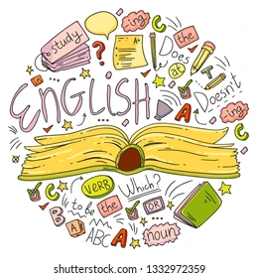 | -Les teksten som ligger på classroom  -Les teksten høyt for en voksen  -Gjør oppgavene (Skriv svarene i rød skrivebok)  Bonus: Lytt til musikk med engelsk språk.
Annet | Mandag  Gym 6B | Tirsdag  Mat og helse  6B - gr. 2  GYM 6A  Bibliotek | Onsdag |  | Torsdag  Mat og helse  6A - gr. 2  Bibliotek

Mat og helse: Nå er det tid for julebakst nede på kjøkkenet. Det er fint hvis elevene har med seg kake-/isbokser eller annet å ha baksten i. Vi lager tre forskjellige sorter.

Vi er tilbake til innegym. Ha med innesko, treningstøy og utstyr til dusjing.

Tur på fredag. Ha med vanlig niste og godt med drikke.

Lunde skole  4640 Søgne  Tlf: 38055950  https://www.minskole.no/lundeskole | Mailadresser:  heidi.softeland@kristiansand.kommune.no  vegard.bendiksen@kristiansand.kommune.no  ellen.johnsen@kristiansand.kommune.no  eirik.f.haugland@kristiansand.kommune.no

